**LAPORAN PRAKTIKUM ALGORITMA**

**DAN PEMROGRAMAN 1**

**MODUL 03**

**TIPE DATA & VARIABEL**

**Sebuah gambar berisi logo, teks, simbol, Grafis

Konten yang dihasilkan AI mungkin salah.**

**Disusun oleh:**

**BAGUS IRSYAD KAMAL**

**109082500215**

**S1IF-13-02**

**Asisten Praktikum**

Adithana dharma putra

Alfin Ilham Berlianto

**PROGRAM STUDI S1 INFORMATIKA**

**FAKULTAS INFORMATIKA**

**TELKOM UNIVERSITY PURWOKERTO**

**2025**

**LATIHAN KELAS – GUIDED**

1. **Guided 1**

**Source Code**

|  |
| --- |
| package main  import "fmt"  func main() {  var sisi, volume float64  fmt.Scan(&sisi)  volume = sisi * sisi * sisi  fmt.Println(volume)  } |

**Screenshoot program**

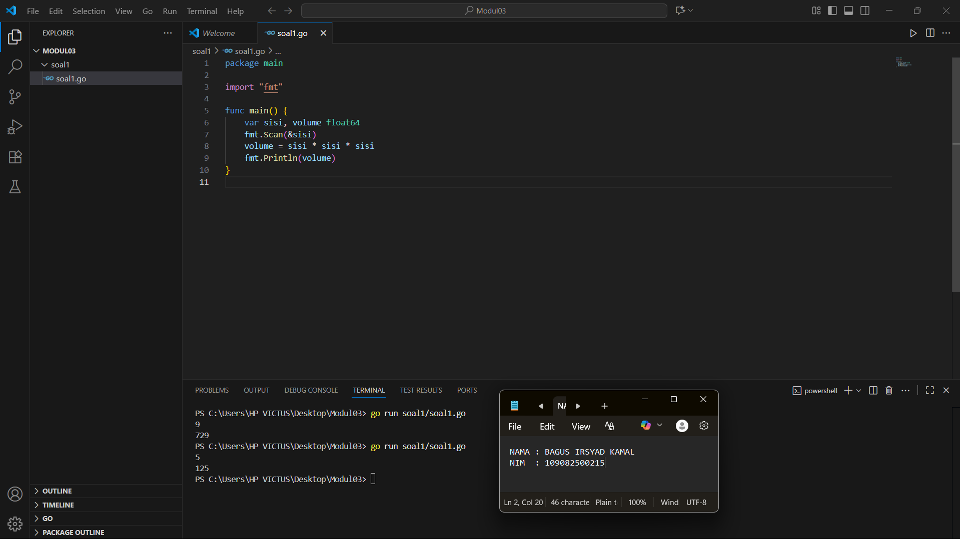

**Deskripsi program**

Program ini berfungsi untuk menghitung volume sebuah kubus.  
Proses perhitungan dimulai dengan menyiapkan dua variabel bernama sisi dan volume di dalam memori. Keduanya menggunakan tipe data **float64** agar dapat menampung angka desimal. Setelah variabel siap, program meminta input dari pengguna berupa sebuah angka yang kemudian dianggap sebagai panjang sisi kubus dan dimasukkan ke variabel sisi.

Begitu nilai sisi diperoleh, program segera melakukan operasi perhitungan dengan cara mengalikan sebanyak tiga kali. Dengan kata lain, volume = sisi³. Setelah itu, hasilnya langsung ditampilkan di terminal.

Contoh :

* Input 3 menghasilkan perhitungan 3 × 3 × 3 = 27.
* Input 4 menghasilkan perhitungan 9 × 9 × 9 = 729.
* Input 5 menghasilkan perhitungan 5 × 5 × 5 = 125.

1. **Guided 2**

**Source Code**

|  |
| --- |
| package main  import "fmt"  func main() {      var alas, tinggi, luas float64      fmt.Scan(&alas, &tinggi)      luas = 0.5 * alas * tinggi      fmt.Println(luas)  } |

**Screenshoot program**

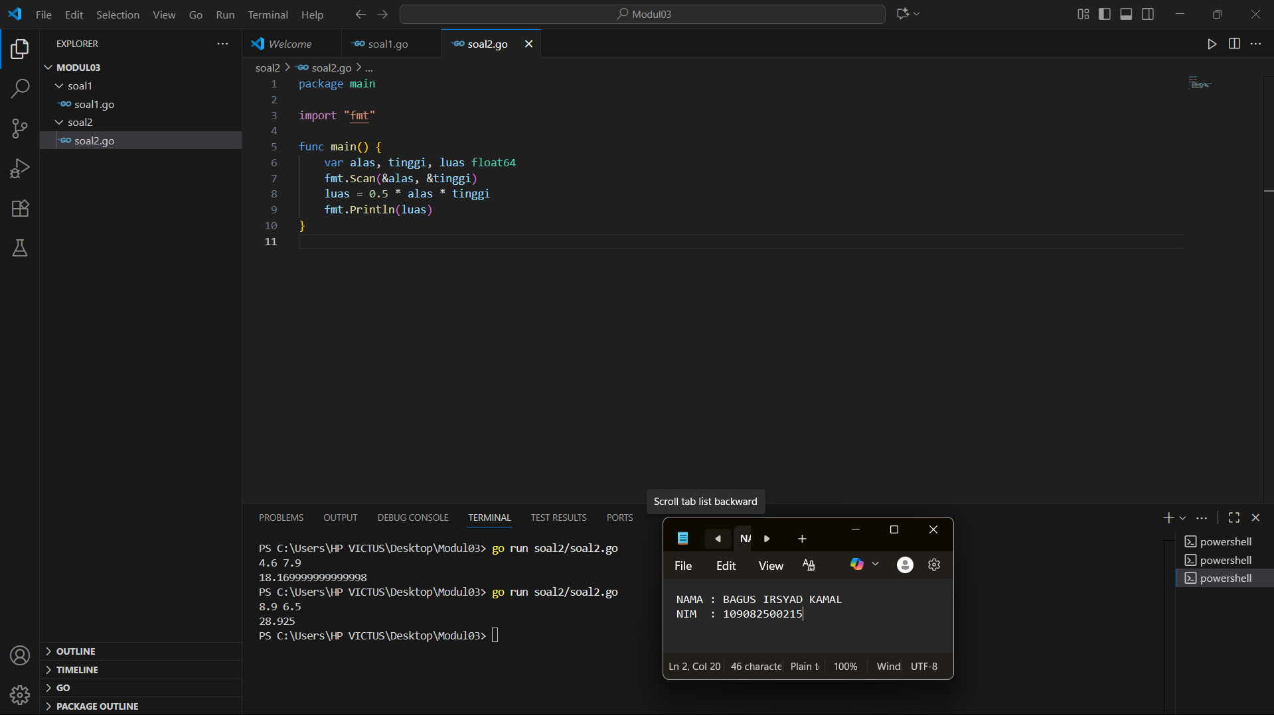

**Deskripsi program**

Program ini berfungsi untuk menghitung luas segitiga. Saat dijalankan, pengguna diminta memasukkan dua variabel, yaitu panjang alas dan tinggi segitiga. Setelah kedua variabel diperoleh, program akan menghitung luas menggunakan rumus ½ × alas × tinggi. Hasil perhitungan tersebut langsung ditampilkan di layar.  
Contoh :

* Input 4,6 dan 7,9 menghasilkan perhitungan ½ × 4,6 × 7,9 = 18.169999999999998
* Input 8,9 dan 6,5 menghasilkan perhitungan ½ × 8,9 × 6,5 = 28.925

Dengan demikian, program ini memudahkan pengguna menghitung luas segitiga secara cepat dan akurat dengan hanya memasukkan nilai alas dan tinggi.

1. **Guided 3**

**Source Code**

|  |
| --- |
| package main  import "fmt"  func main() {      var rupiah, dolar int      fmt.Scan(&rupiah)      dolar = rupiah / 15000      fmt.Println(dolar)  } |

**Screenshoot program**

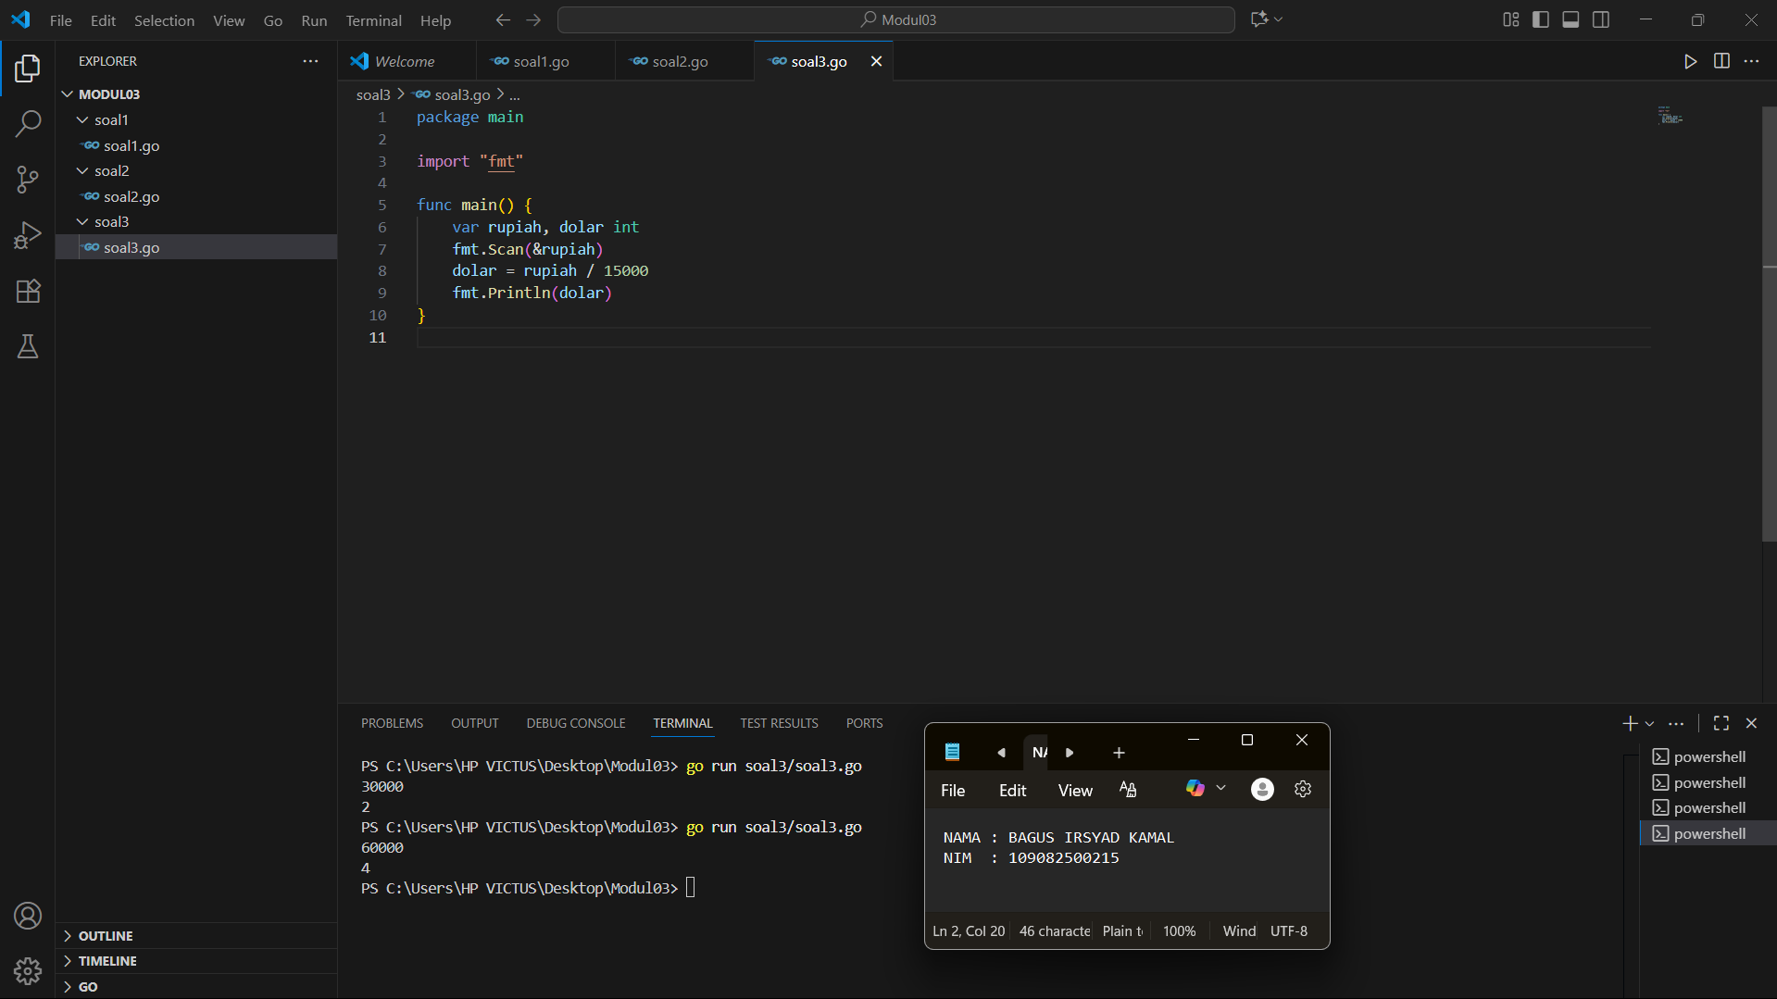

**Deskripsi program**

Program ini berfungsi untuk mengubah nilai uang dari rupiah menjadi dolar. Ketika dijalankan, pengguna diminta memasukkan jumlah uang dalam rupiah. Nilai tersebut disimpan dalam variabel rupiah.  
Selanjutnya, program melakukan perhitungan dengan cara membagi nilai rupiah dengan 15.000, sesuai kurs yang digunakan. Hasil pembagian tersebut dimasukkan ke variabel dolar dan kemudian ditampilkan ke layar.

Contoh:

* Jika input adalah 30.000, maka 30.000 ÷ 15.000 = 2, sehingga keluaran yang muncul adalah 2 dolar.
* Jika input adalah 60.000, maka 60.000 ÷ 15.000 = 4, hasil yang ditampilkan adalah 4 dolar.

Dengan demikian, program ini mempermudah proses konversi dari rupiah ke dolar hanya dengan memasukkan jumlah uang dalam rupiah.

**TUGAS**

1. **Tugas 1**

**Source code**

|  |
| --- |
| package main  import "fmt"  func main() {      var x float64      fmt.Scan(&x)      fx := (2 / (x + 5)) + 5      fx = float64(int(fx + 0.5))      fmt.Printf("%.0f\n", fx)  } |

**Screenshoot program**

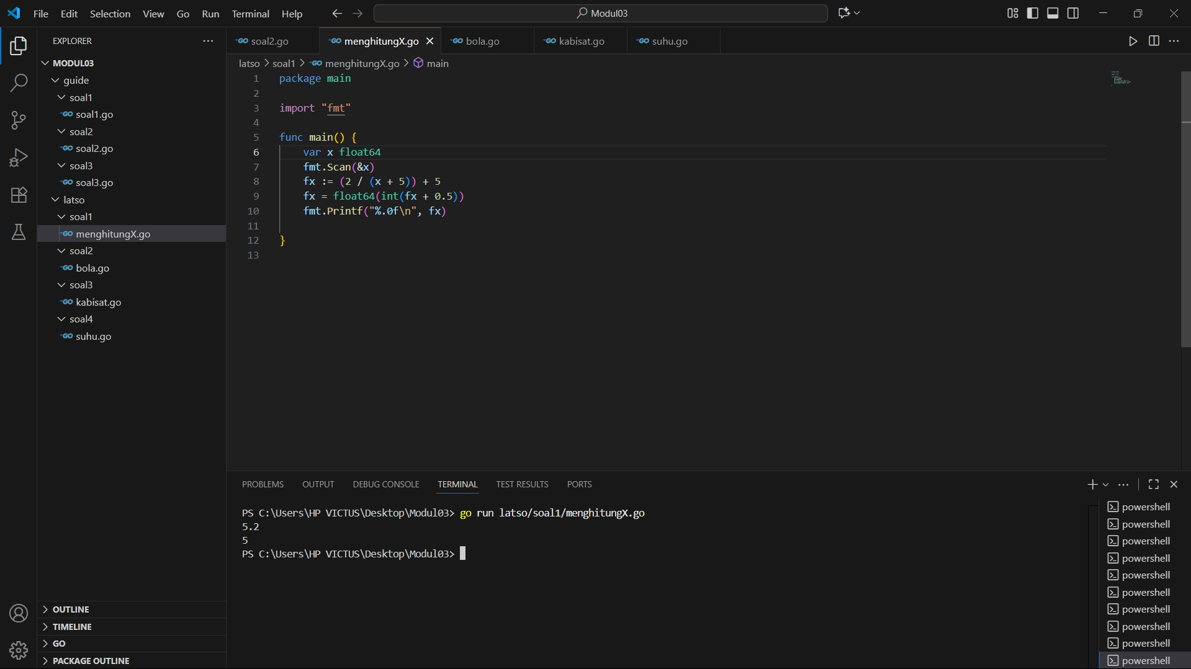

**Deskripsi program**

Program ini merupakan program sederhana dalam bahasa Go yang berfungsi untuk menghitung nilai suatu fungsi matematika dan menampilkan hasilnya dalam bentuk bilangan bulat. Program diawali dengan deklarasi package main, yang menandakan bahwa file tersebut merupakan program utama yang dapat dijalankan secara langsung.

Agar dapat menggunakan fungsi input dan output seperti Scan dan Printf, program mengimpor package fmt. Di dalam fungsi main(), dideklarasikan sebuah variabel bertipe float64 bernama x untuk menyimpan nilai yang dimasukkan oleh pengguna. Nilai tersebut dibaca menggunakan perintah fmt.Scan(&x), di mana tanda & menunjukkan bahwa nilai input akan langsung disimpan ke dalam variabel x.

Selanjutnya, program menghitung nilai fungsi dengan rumus fx = (2 / (x + 5)) + 5. Setelah hasil fungsi diperoleh, program melakukan proses pembulatan ke bilangan bulat terdekat menggunakan cara menambahkan 0.5 sebelum dikonversi ke tipe int, yaitu fx = float64(int(fx + 0.5)). Langkah ini digunakan untuk memastikan hasil desimal dibulatkan secara manual.

Terakhir, hasil akhir ditampilkan ke layar menggunakan fmt.Printf dengan format tanpa angka desimal.

Contoh :

jika pengguna memasukkan nilai x = 5.2, maka program akan menghitung nilai fungsi, melakukan pembulatan, dan menampilkan hasil akhir dalam bentuk bilangan bulat.

1. **Tugas 2**

**Source code**

|  |
| --- |
| package main  import "fmt"  func main() {      var r float64      const pi = 3.14159265      fmt.Print("Jejari = ")      fmt.Scan(&r)      volume := (4.0 / 3.0) * pi * r * r * r      luas := 4 * pi * r * r      fmt.Printf("Bola dengan jejari %.0f memiliki volume %.4f dan luas kulit %.4f\n", r, volume, luas)  } |

**Screenshoot program**

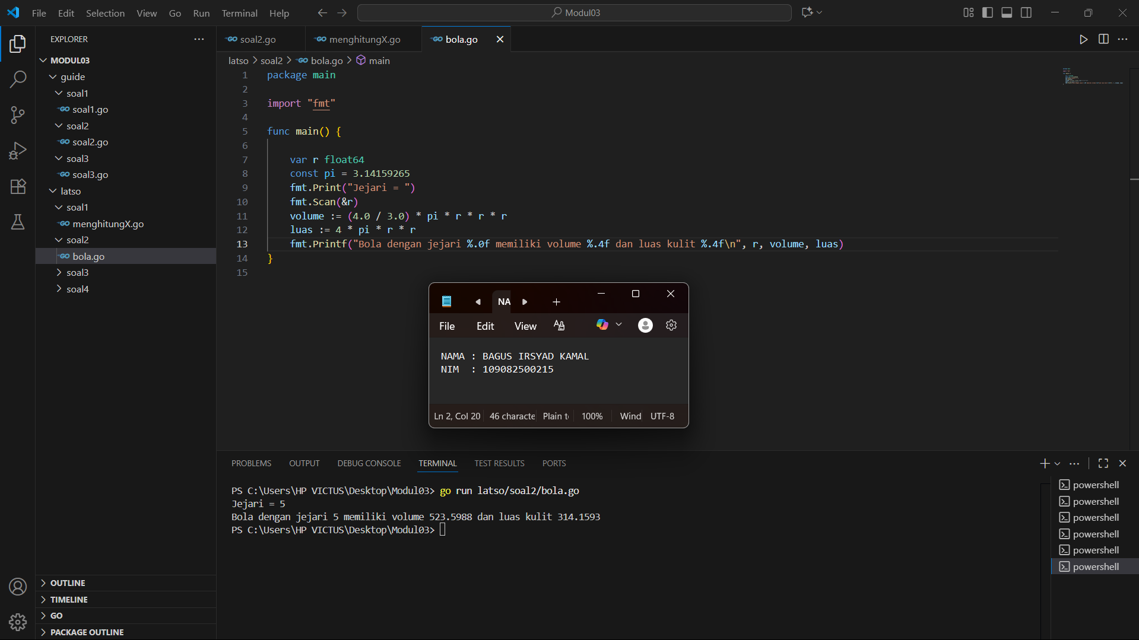

**Deskripsi program**

Program Go ini dibuat untuk menghitung volume serta luas permukaan bola berdasarkan nilai jejari yang dimasukkan oleh pengguna. Konstanta π dalam program ditetapkan sebesar 3.1415926535, dan data jejari diperoleh melalui fungsi fmt.Scan(&r).  
Perhitungan volume menggunakan rumus (4.0 / 3.0) * pi * r * r * r, sedangkan luas permukaan dihitung dengan 4 * pi * r * r.  
Kedua hasil tersebut kemudian dicetak ke layar menggunakan fmt.Printf

Contoh :

* Jika input jejari yang dimasukkan Adalah 5, maka program menghasilkan volume sekitar 523.5988 dan luas kulit 314.1593

**Tugas 3**

**Source code**

|  |
| --- |
| package main  import "fmt"  func main() {      var tahun int      fmt.Print("Tahun: ")      fmt.Scan(&tahun)      kabisat := (tahun%400 == 0) || (tahun%4 == 0 && tahun%100 != 0)      fmt.Println("Kabisat:", kabisat)  } |

**Screenshoot program**

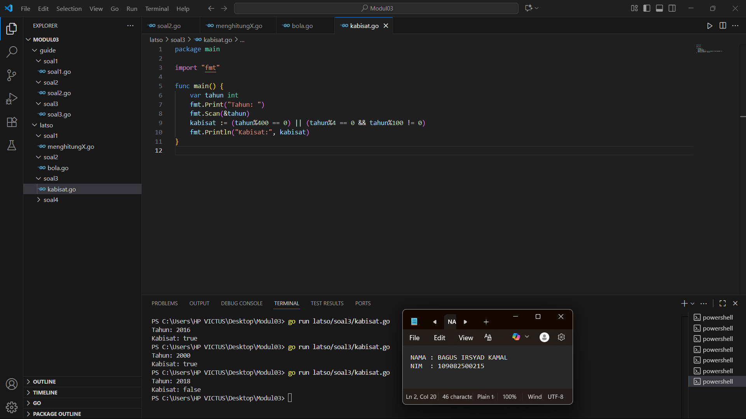

**Deskripsi program**

Program ini merupakan program sederhana yang digunakan untuk menentukan apakah suatu tahun termasuk tahun kabisat atau bukan. Pengguna diminta memasukkan nilai tahun setelah program menampilkan teks “Tahun:”. Nilai yang dimasukkan kemudian dibaca menggunakan perintah fmt.Scan(&tahun).

Proses penentuan tahun kabisat dilakukan dengan menggunakan logika (tahun%400 == 0) || (tahun%4 == 0 && tahun%100 != 0). Artinya, suatu tahun dinyatakan sebagai tahun kabisat apabila habis dibagi 400, atau habis dibagi 4 tetapi tidak habis dibagi 100.

Hasil dari pemeriksaan ini disimpan dalam variabel bertipe boolean dan ditampilkan di layar dengan menuliskan “Kabisat:” diikuti hasilnya (true atau false).

Contoh:

* Jika pengguna memasukkan tahun 2000, maka hasilnya adalah *Kabisat: true* karena 2000 habis dibagi 400.
* Jika pengguna memasukkan tahun 2018, maka hasilnya adalah *Kabisat: false* karena 2018 tidak habis dibagi 4.
* Jika pengguna memasukkan tahun 2016, maka hasilnya adalah *Kabisat: true* karena 2016 habis dibagi 4 dan tidak habis dibagi 100.

**Tugas 4**

**Source code**

|  |
| --- |
| package main  import "fmt"  func main() {      var celsius float64      fmt.Print("Temperatur Celsius: ")      fmt.Scan(&celsius)      reamur := celsius * 4 / 5      fahrenheit := (celsius * 9 / 5) + 32      kelvin := celsius + 273      fmt.Printf("Derajat Reamur: %.0f\n", reamur)      fmt.Printf("Derajat Fahrenheit: %.0f\n", fahrenheit)      fmt.Printf("Derajat Kelvin: %.0f\n", kelvin)  } |

**Screenshoot program**

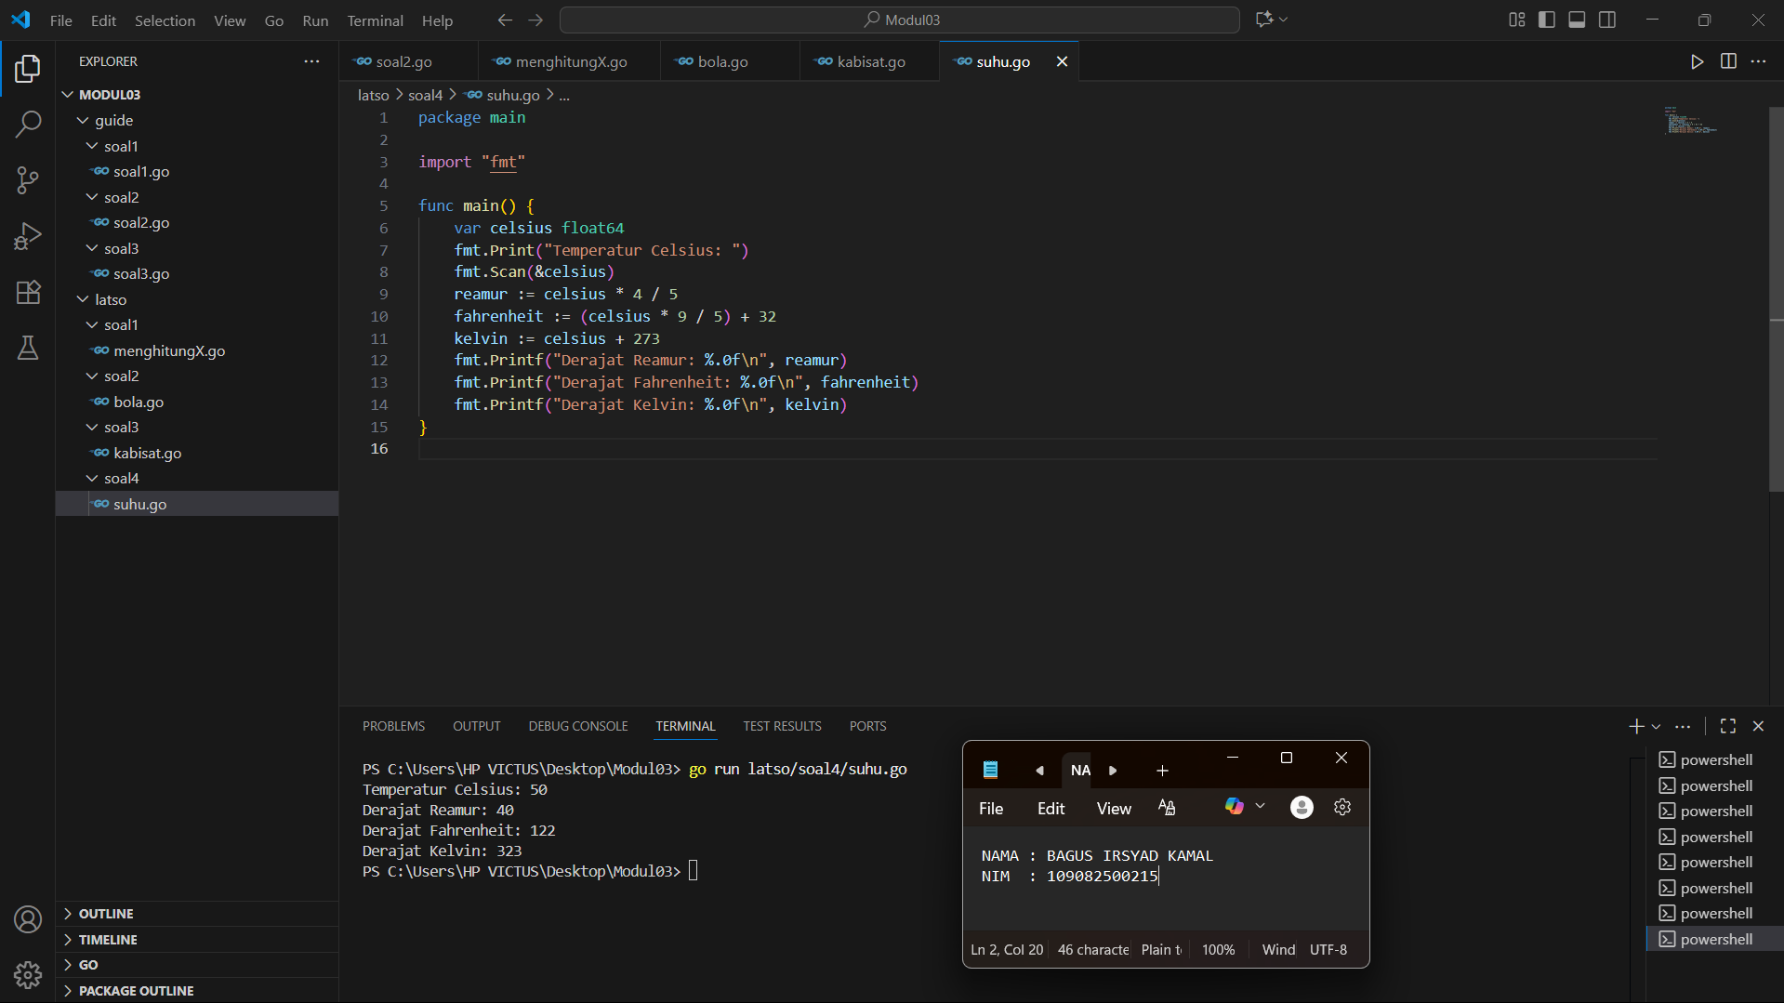

**Deskripsi program**

Program ini merupakan program yang digunakan untuk mengonversi suhu dari Celsius ke tiga satuan suhu lainnya, yaitu Reamur, Fahrenheit, dan Kelvin.

Pada awalnya, program menampilkan teks *“Temperatur Celsius:”* untuk meminta pengguna memasukkan nilai suhu dalam derajat Celsius. Nilai tersebut dibaca menggunakan perintah fmt.Scan(&celsius).

Setelah pengguna memasukkan suhu, program melakukan perhitungan konversi menggunakan rumus:

* Reamur = celsius × 4 / 5
* Fahrenheit = (celsius × 9 / 5) + 32
* Kelvin = celsius + 273

Hasil konversi kemudian ditampilkan ke layar menggunakan fmt.Printf dengan format tanpa angka di belakang koma (%.0f).

Sebagai contoh, jika pengguna memasukkan 50 derajat Celsius, maka program akan menampilkan hasil konversi sebagai berikut:  
Reamur: 40, Fahrenheit: 122, dan Kelvin: 323.